 | STAATSCOURANT | Nr. 3830
 | STAATSCOURANT | 13 februari
 | STAATSCOURANT | 2013
 | Officiële uitgave van het Koninkrijk der Nederlanden sinds 1814.

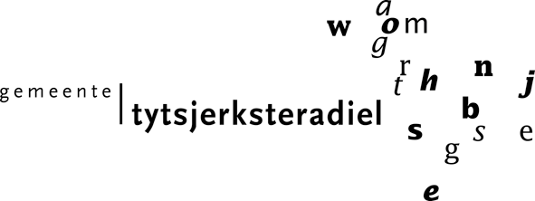
Ontwerp-omgevingsvergunning voor de bouw van een sport- en bewegingscentrum aan de Prins Bernhardstraat 1a te Burgum, Tytsjerksteradiel
Het college van burgemeester en wethouders van Tytsjerksteradiel maakt bekend, dat zij voornemens is om op grond van artikel 2.1 lid 1 sub a en artikel 2.12 lid 1 sub a onder 3 van de Wet algemene bepalingen omgevingsrecht (Wabo) een omgevingsvergunning te verlenen voor de bouw van een sport- en bewegingscentrum aan de Prins Bernhardstraat 1a te Burgum. De procedure is nodig in verband met de afwijkende bouwhoogte.
De ontwerpbeschikking en de daarop betrekking hebbende stukken liggen met ingang van 14 februari 2013 voor een periode van 6 weken, tijdens openingstijden ter inzage bij de balie Bouwen en Wenjen, op het gemeentehuis, Raadhuisweg 7 te Burgum (tel. 14 0511). Daarnaast is de omgevingsvergunning digitaal raadpleegbaar op de landelijke website www.ruimtelijkeplannen.nl (01BPIIov02ow01).
Gedurende de ter inzage termijn kan een ieder mondeling of schriftelijk een zienswijze indienen. Een schriftelijke zienswijze kunt u sturen naar postbus 3, 9250 AA te Burgum.

